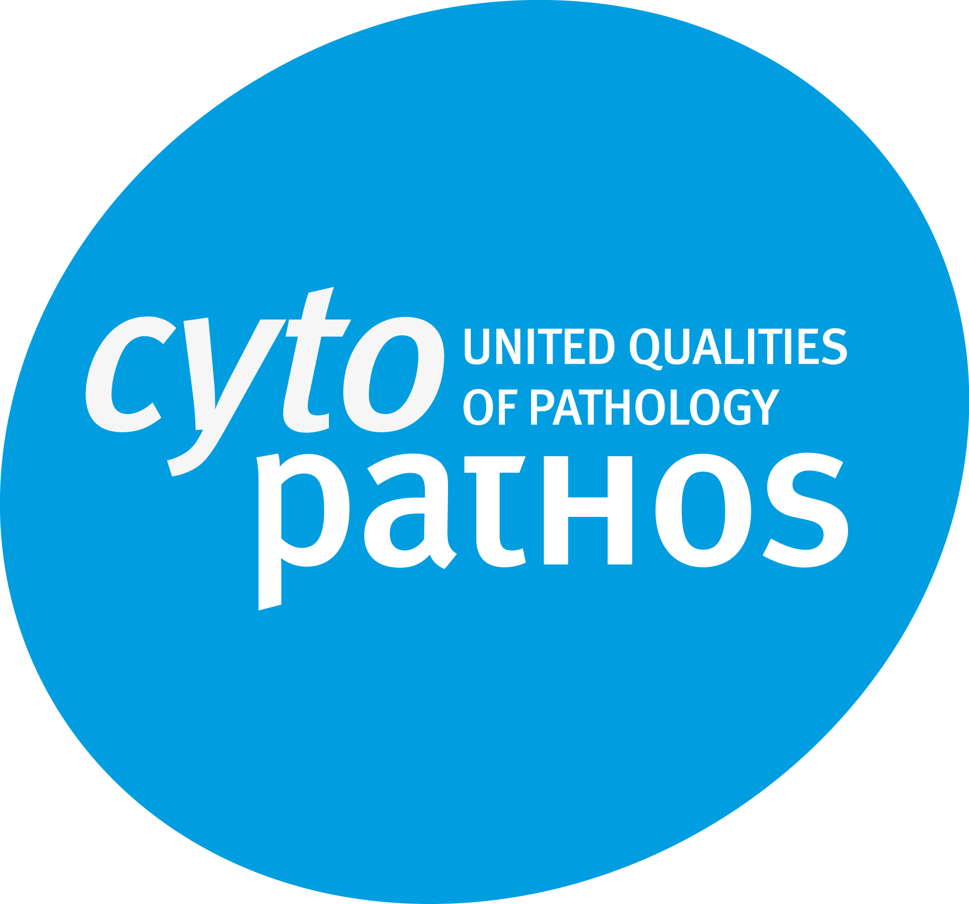
DEŇ SPOLOČNOSTI

CYTOPATHOS, s r. o.

DERMATOPATOLÓGIA

18. júna 2009

Miesto konania : penzion Golden Royal, Vodná 8, Košice
PROGRAM

15:30 – 16:00 Registrácia účastníkov

16:00 – 19:00 Odborný program

Po ukončení odborného programu Vás srdečne pozývame na raut , ktorý bude v priestoroch penzionu Golden Royal.

Svoju účasť potvrďte do 29. 05. 2009 telefonicky, alebo mailom.
tel.: 02/59542477(2526), e-mail: cytopathos@cytopathos.sk

ODBORNÝ PROGRAM

Doc. MUDr. D. Daniš, CSc.
Zahájenie
Cytopathos s. r.o., Bratislava, Ústav patológie SZU, Bratislava

MUDr. K. Beráková, RNDr. P. Gomolčák, PhD.
Možnosti histologickej diagnostiky v dermatopatológii.
Cytopathos s. r.o., Bratislava, Ústav patológie SZU, Bratislava

MUDr. D. Kazakov,PhD., MUDr. D. Kacerovská, PhD.
Lymfomy kůže
Cytopathos s. r.o., Bratislava, Bioptická laboratoř s. r.o., Plzeň

Prof. MUDr. M. Michal
Terminologie diagnostiky melanomů.
Cytopathos s. r.o., Bratislava, Bioptická laboratoř s. r.o., Plzeň

MUDr. B. Rychlý
Doktori, právnici a melanocytové lézie.
Cytopathos s. r.o., Bratislava, Ústav patológie SZU, Bratislava

MUDr. D. Kazakov,PhD., MUDr. D. Kacerovská, PhD.
Klinicko-patologická charakteristika vybraných syndromů.
Cytopathos s. r.o., Bratislava, Bioptická laboratoř s. r.o., Plzeň

MUDr. Z. Szép, PhD.
Zaujímavé prípady z klinicko-patologickej praxe.
Cytopathos s. r.o., Bratislava, Katedra dermatológie SZU, Bratislava

